PEKU-Gutscheine für Gemeinschaftsgärten
Permakultur-STAKU, Dezember 2019

Situation und Idee dahinter
In der Hostet in der Elfenau in Bern entsteht ein Permakultur-Waldgarten als Gemeinschaftsgarten. Das bedeutet viel Arbeit, und zu Beginn noch wenig Ertrag. Mitmachen tun Leute aus den umliegenden Quartieren. 2019 war die erste Saison.
Wir überlegten uns, wie wir den späteren Ertrag entsprechend der heute schon geleisteten Arbeit verteilen könnten. Und dies nicht nur in einem Jahr, sondern auch über die Jahre hinweg, weil ja in den ersten Jahren viel Arbeit drin steckt bis nach ein paar Jahren akzeptable Erträge entstehen. Es entstand die Idee, die Arbeit mit Gutscheinen zu entschädigen, mit welchen dann Produkte gekauft werden können. So müssen wir dafür keine SFR in die Hand nehmen.
Umgesetzt haben wir spontan, ohne vorher zu recherchieren wie das andernorts gelöst wird.

Funktionsweise im 2019
- Wer in der Hostet arbeitet meldet per SMS an eine bestimmte Telefonnummer die Art der Arbeit und die Zeit vor Ort in der Hostet, auf 10min genau. Beispiel einer SMS:
6mai 1700-1940 Gras mähen

- Ein SMS kommt zurück mit der Bestätigung, dass PEKU dem Absender der ersten SMS gutgeschrieben sind. Beispiel:
6mai 1700-1940 Gras mähen; 160min = 40 peku; stand neu = 342.00 peku
In diesem Beispiel wird pro Minute 0.25 peku gutgeschrieben, dh. 15.00 pro Stunde.

- Wer etwas erntet bringt es heim, stellt es auf die Waage, und meldet dann per SMS Produkt und Gewicht an dieselbe bestimmte Telefonnummer. Beispiel einer SMS:
2.67kg Stangenbohnen

- Ein SMS kommt zurück mit der Bestätigung des Kaufes:
2.67kg Stangenbohnen @ 8.20 = -21.90 peku; stand neu = 320.10 peku
In diesem Beispiel war der kg-Preis von Bio-Stangenbohnen im nächstgelegenen COOP oder Migros zu diesem Zeitpunkt 10.30. Wir verkaufen uns selbst die Hostet-Produkte zu ungefähr 80% des Bio-Preises in den nächstgelegenen Läden.
1 PEKU = 1 SFR.

- Einen negativen PEKU-Stand kann ich mit der Überweisung desselben Betrages in SFR auf das Postkonto der Gruppe begleichen. Also auch hier 1 PEKU = 1 SFR. Wir brauchen SFR um auch SFR-Kosten zu begleichen, zB. Wasserzins oder Pacht.

- Ich kann auch eigene SFR-Auslagen mitteilen (zB. Kauf von Setzlingen) und mir als gleichviele PEKU anrechnen lassen.

Bisher entstandene Regeln
- Jeder/jede ist einzeln selbst verantwortlich per SMS zu melden. Es können keine PEKU gutgeschrieben werden, wenn die Arbeit nicht per SMS sauber gemeldet ist.
- Jeder/jede kann über die aktualisierte Excel (siehe unten) einsehen wann wer wieviele PEKU für welche Arbeit oder sonstige Leistung zugesprochen bekam.
- PEKU verjähren nicht, sie behalten ihre Gültigkeit über die Jahre.
- PEKU können auch an andere Personen übertragen oder gegen SFR verkauft werden, aber nur wenn das System davon – auch wieder per SMS – erfährt wer jetzt die neuen Eigner der PEKU sind.
- Als Beweisstück eines PEKU gilt der Vorweis einer Bestätigungs-SMS vom System, mit Anzeige des neusten PEKU-Standes.

Das Trackingsystem:
Die Information von reinkommenden SMS wird analysiert und mit der Datenbank verglichen, die Datenbank aktualisiert, und dann die Bestätigungs-SMS geschickt. Die Datenbank ist per Excel-Tabelle jederzeit abrufbar und wird auch allen Beteiligten auf Anfrage jederzeit zur Verfügung gestellt. Es ist auch möglich den Verlauf des PEKU-Standes individuell abzufragen. Unten Screenshot eines Ausschnittes aus der Excel Tabelle.

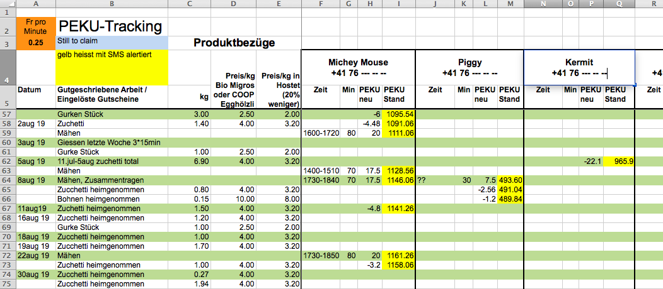

Bisherige Erfahrungen
- Am Anfang finden die Leute es sei vielleicht kompliziert. Die Einfachheit der SMS, welche sie schreiben sollen, hat sie dann überzeugt, dass es einfach ist.
- Zu Beginn trauen sich die Leute nicht etwas in der Hostet zu holen und heimzunehmen, weil sie wissen, dass andere mehr in der Hostet gearbeitet haben. Mit den PEKU wird dann aber klar, dass Arbeit und Bezug sauber und transparent abgerechnet werden. Wer viel arbeitet hat auch mehr PEKU, und kann somit auch mehr Bezüge mit PEKU machen. Voll transparent.
- UND: Das heisst auch, dass wer sogar noch nie in der Hostet gearbeitet hat seine Bezüge ohne schlechtes Gewissen melden, und dann seinen negativen PEKU-Stand per Überweisung begleichen kann. Somit wird die Scheu überwunden, sich auch als Netto-Konsument für den Erfolg der Hostet zu engagieren.
- Wir machen die Datenbearbeitung (auf der Excel) noch von Hand um die genauen Abläufe noch zu testen, welche dann in eine App programmiert werden können. Bei dem wenigen Traffic im ersten Experimentaljahr war das gut zu machen.

Wie weiter:
- Wir werden das System genau gleich weiter fahren. Bis jetzt sind keine grundsätzlichen Klemmer erkennbar.
- Sobald wir sicher sind dass die Informations- und Kommunikationsschritte richtig laufen, und sobald wir wesentlich mehr SMS-Traffic erwarten müssen, werden wir uns an die Programmierung einer App und ihrer entsprechenden Datenbank machen. Vielleicht im Rahmen eines „Hackathon“ des Impact Hubs in Bern? Es zeichnet sich ab, dass SMS als Infokanal sich als sehr resistent gegen das Hacken der Datenbank herausstellen.

Fragen:
Wer kann uns aus eigener Erfahrung nützliche Tipps geben?
Wer will ähnliches anderswo auch ausprobieren und die Erfahrungen dann teilen?

Die Macher:
Gruppe Hostet Elfenau
Fragen und Anregungen an Ueli Scheuermeier, hostet_elfenau@gmx.ch

